Aller + Aimer + Finir + Dire + Faire + Entendre

Conjugue les verbes demandés. (10pts)

- finir, ind. imparfait je
- dire, ind. futur simple il
- aimer, ind. passé composé vous
- aller, imp. présent (nous)
- entendre, cond. présent elles
- faire, ind. passé composé vous
- chanter, ind. imparfait ils
- faire, ind. présent vous
- finir, imp. présent (vous)
- passer, cond. présent je

Choisis le bon temps et conjugue le verbe demandé. (10pts)

- Tu prendras bien le temps de parler quand tu (dire) …………………………………….. ta poésie jeudi
- Si, elles étaient mieux organisées, elles (finir) …………………………………… plus vite.
- (aller) ………………………………………… dans ta chambre et sans discuter !
- Noam (écouter) …………………………………….. sa playlist préférée quand tu l’as appelé.
- Nous (faire) ………………………tellement………….…………… les fous ce jour-là, je m’en souviendrai toute ma vie !.

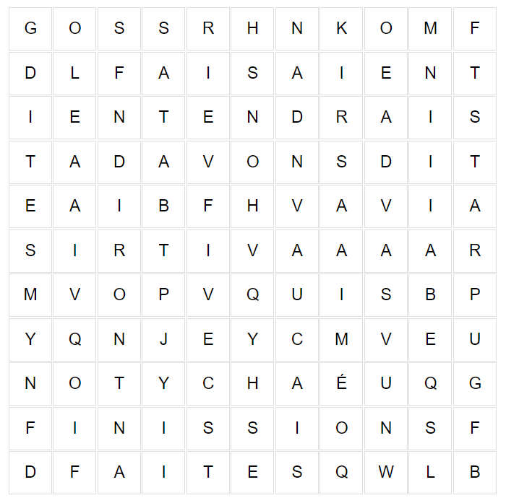
Trouve et entoure (à chaque fois de couleur différente) 10 conjugaisons des verbes; Aller, Aimer, Finir, Dire, Faire et Entendre puis indique le temps et le pronom utilisés. (10pts).

O O
O O
O O
O O
O O

Intérêt au sujet | Le sujet m’intéresse beaucoup | Le sujet m’intéresse moyennement | Le sujet ne m’intéresse pas ou peu
Pendant les leçons | J’ai participé activement, pris des notes, posé des questions | J’ai écouté et complété les fiches | Je n’ai pas tjrs bien écouté, tous mes docs pas en ordre
Pour préparer le test | J’ai refait des ex., résumé, posé Q, sur plusieurs jours | J’ai relu mes documents 1 – 2 fois | Je n’ai pas préparé le test à la maison
Pendant le test | J’ai pris mon temps, bien lu les consignes, relu le test | Je n’ai pas pu bien me concentrer (stress, fatigue, …) | Je ne me suis pas donné bcp de peine, ai travaillé trop vite

6 | 5.5 | 5 | 4.5 | 4 | 3.5 | 3 | 2.5 | 2 | 1.5 | 1
30-28 | 27-26 | 25-23 | 22-21 | 20-18 | 17-16 | 15-13 | 12-10 | 9-7 | 6-4 | 3-0

Aller + Aimer + Finir + Dire + Faire + Entendre

Conjugue les verbes demandés. (10pts)

- finir, ind. imparfait je finissais
- dire, ind. futur simple il dira
- aimer, ind. passé composé vous avez aimé
- aller, imp. présent (nous) allons
- entendre, cond. présent elles entendraient
- faire, ind. passé composé vous avez fait
- chanter, ind. imparfait ils chantaient
- faire, ind. présent vous faites
- finir, imp. présent (vous) finissez
- passer, cond. présent je passerais

Choisis le bon temps et conjugue le verbe demandé. (10pts)

- Tu prendras bien le temps de parler quand tu (dire) diras ta poésie jeudi
- Si, elles étaient mieux organisées, elles (finir) finiraient plus vite.
- (aller) Va dans ta chambre et sans discuter !
- Noam (écouter) écoutait sa playlist préférée quand tu l’as appelé.
- Nous (faire) avons tellement fait les fous ce jour-là, je m’en souviendrai toute ma vie !.

Trouve et entoure (à chaque fois de couleur différente) 10 conjugaisons des verbes; Aller, Aimer, Finir, Dire, Faire et Entendre puis indique le temps et le pronom utilisés. (10pts).

ils imparfait je / tu conditionnel présent
il passé composé nous passé composé
tu présent nous imparfait
vous présent / impératif présent vous présent / impératif présent
ils futur il / tu présent / impératif

Intérêt au sujet | Le sujet m’intéresse beaucoup | Le sujet m’intéresse moyennement | Le sujet ne m’intéresse pas ou peu
Pendant les leçons | J’ai participé activement, pris des notes, posé des questions | J’ai écouté et complété les fiches | Je n’ai pas tjrs bien écouté, tous mes docs pas en ordre
Pour préparer le test | J’ai refait des ex., résumé, posé Q, sur plusieurs jours | J’ai relu mes documents 1 – 2 fois | Je n’ai pas préparé le test à la maison
Pendant le test | J’ai pris mon temps, bien lu les consignes, relu le test | Je n’ai pas pu bien me concentrer (stress, fatigue, …) | Je ne me suis pas donné bcp de peine, ai travaillé trop vite

6 | 5.5 | 5 | 4.5 | 4 | 3.5 | 3 | 2.5 | 2 | 1.5 | 1
30-28 | 27-26 | 25-23 | 22-21 | 20-18 | 17-16 | 15-13 | 12-10 | 9-7 | 6-4 | 3-0

